发明人：此件为专利申请修改稿，请在此件的基础上修改申请文件，请仔细阅读全文，看有否技术上的问题，修改请用其它颜色标记。
说 明 书 摘 要

专利权人：同济大学
全体发明人名单：卜王辉，杨晨光，周航宇，陈杜煜
第一发明人提供身份证号码：321027198201230016

发明名称：商业物流车内快速装卸机器人

本发明公开了一种针对标准化和部分非标准化商业物流车内快速装卸机器人，由移动机构，传送机构，升降机构和装卸机构等组成。进行装卸时，机器人首先通过移动机构自行到达车厢内工作位置，利用传送机构，升降机构以及装卸机构对标准化箱式物品进行装卸。移动机构由轮式动力组成，其目的是完成不同工位的切换。传送机构由可伸缩机械臂式传送带和分段式可升降传送带组成，其目的是完成物品的传送及初步堆放。升降机构为一升降台，其目的是使装卸机构可以达到不同的装卸高度。装卸机构由一直线运动机构和吸盘构成，以完成装卸。相比于现有码垛机，本发明具有结构紧凑，易于移动，适应性强，效率高，功能全面等特点。极大的降低了装卸人员的劳动强度，提高了装卸效率。

权 利 要 求 书

１、一种商业物流车内快速装卸机器人，由移动机构１、传送机构２、升降机构３和装卸机构４组成，其特征在于：传送机构２两端分别通过活动关节连接移动机构１和升降机构３，使传送机构2、升降机构3和装卸机构4可收缩置于移动机构1的上方；升降机构３连接装卸机构４，所述升降机构３采用剪叉式升降架５，装卸机构４由传送带7和直线运动机构6组成，所述直线运载机构6上设有吸盘；所述传送机构2为可伸缩俯仰式传送带，由若干段传送带组成，分段传送带之间可以伸缩，并可以通过机械结构调整俯仰角度，以适应不同工位的传送要求；所述移动机构１采用轮式动力机构；当有车辆需要进行装卸时，移动机构1与传送机构2的传送带部分通过伸展进入车辆的车厢里层。货物由移动机构1逐一被放置到传送机构2的传送带上，经由传送机构2运载至升降机构3，再至装卸机构4的传送带上；当装卸机构4的传送带被填满时，暂停传送，由升降机构3把货物抬升至应至工位，然后装卸机构4推动货物将货物码好，循环此过程即可完成装卸；装卸机构4上设有吸盘，当装卸机构4反向运转并适时开动吸气伐时便可实现货物的卸下。
２、根据权利要求１所述的商业物流车内快速装卸机器人，其特征在于传送机构由可伸缩机械臂式传送带和分段式可升降分段传送带组成。

说 明 书

商业物流车内快速装卸机器人
技术领域
本发明涉及一种商业物流车内快速装卸机器人。
背景技术
电商高速发展的现在，快递物流作为电商产业的线下支柱产业，也获得了高速的发展。同时我们的货运系统的运输能力需要有所提高来适应越来越大的货运需求。本发明应用于物流系统的装车卸车阶段，能帮助将货物快速整齐地码放到货车车厢，并在卸货时一个个卸下。
传统的装车工序中，需要用叉车将大量货物放置于货车车厢口，再由工人将货物码放到车厢内部，工作效率低，工作强度大。本发明利用传送带将货物一个一个传送到车厢内的码放机，码放机将自动对货物进行码放，并在单层货物码放完毕后利用自身移动机构自动转换工位进行下一工位的码放。机器反转运行时又可以进行卸货。进行有着码放速度快，整齐度高，大量减低劳动强度的效果。
发明内容
本发明的目标是提供一种便于移动，可用于标准化及部分非标准化的商业物流车内快速装卸机器人。
本发明提出的一种商业物流车内快速装卸机器人，由移动机构１、传送机构２、升降机构３和装卸机构４组成，其中：传送机构２两端分别通过活动关节连接移动机构１和升降机构３，使传送机构2、升降机构3和装卸机构4可收缩置于移动机构1的上方；升降机构３连接装卸机构４，所述升降机构３采用剪叉式升降架５，装卸机构４由传送带7和直线运动机构6组成，所述直线运载机构6上设有吸盘；所述传送机构2为可伸缩俯仰式传送带，由若干段传送带组成，分段传送带之间可以伸缩，并可以通过机械结构调整俯仰角度，以适应不同工位的传送要求；所述移动机构１采用轮式动力机构；当有车辆需要进行装卸时，移动机构1与传送机构2的传送带部分通过伸展进入车辆的车厢里层。货物由移动机构1逐一被放置到传送机构2的传送带上，经由传送机构2运载至升降机构3，再至装卸机构4的传送带上；当装卸机构4的传送带被填满时，暂停传送，由升降机构3把货物抬升至应至工位，然后装卸机构4推动货物将货物码好，循环此过程即可完成装卸；装卸机构4上设有吸盘，当装卸机构4反向运转并适时开动吸气伐时便可实现货物的卸下。

本发明中，所述移动机构１采用轮式动力机构，目的是完成不同工位的切换。
本发明中，传送机构由可伸缩机械臂式传送带和分段式可升降分段传送带组成，其目的是完成物品的传送及初步堆放。
本发明中，升降机构为一升降台，其目的是使装卸机构可以达到不同的装卸高度。装卸机构由一直线运动机构和吸盘构成，以完成装卸。
相比于现有码垛机，本发明具有结构紧凑，易于移动，适应性强，效率高，功能全面等特点。极大的降低了装卸人员的劳动强度，提高了装卸效率。
附图说明
图1是该机器人机构结构（侧视）
图2是其中升降机构和装卸机构的细节图（斜二测视）
图中标号：1移动机构，2传送机构，3升降机构，4装卸机构，5剪叉式升降架，6直线运动机构，7传送带。
具体实施方式
下面结合附图和实施例对本发明作进一步说明。
实施例1：
如图1所示，移动机构1的底端具有动力，可进行自主运动。移动机构1的顶端以及传送机构2由传送带以及可伸缩的滑轨组成。通常状态时传送机构2、升降机构3和装卸机构4可收缩置于移动机构1的上方，当有车辆需要进行装卸时，移动机构1的顶端以及传送机构2的传送带部分可以进行伸展使传送机构2之后的部分进入车厢的里层。货物由移动机构1逐一被放置到传送带上来，经由传送机构2运载至升降机构3再至装卸机构4的传送带，当装卸机构4的传送带被填满时，前面停止传送，由升降机构3把货物抬升至应至工位，然后装卸机构4推动货物将货物码好，循环此过程即可完成装卸。因装卸机构4上有吸盘，当装卸机构4反向运转并适时开动吸气伐时便可实现货物的卸下。
如图2所示，图２为图１中升降机构3和装卸机构4部分的细节展示，剪叉式升降架5为剪叉式抬升机构，可实现动力行程较短时整体平台大幅度的抬升，直线运动机构6为上图中的吸盘，传送带7为分段式带式传送带，下有微形成抬升机构及与传送带运动方向相垂直的滚轮，在直线运动机构6推动货物时适时抬升此滚轮，可实现减小摩擦的作用。
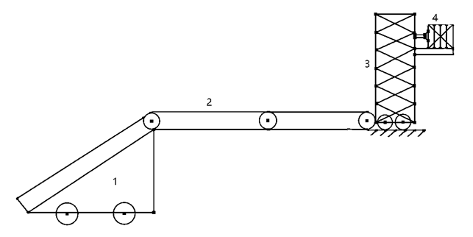
图1
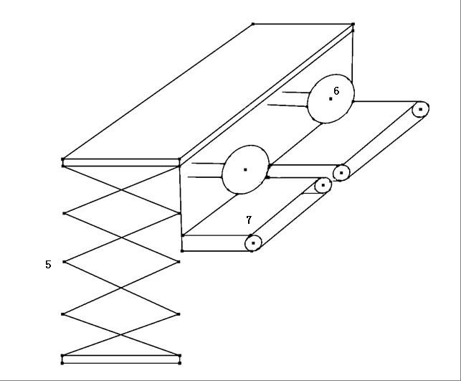
图2

